Муниципальное казенное учреждениедополнительного образования

«Центр дополнительного образования»

Ирафского района РСО-Алания

«Утверждаю»

Заместитель директора по УВР

МКУ ДО«ЦДО» Ирафского района

Макоева А.С.

XII синхронный чемпионат школьников

«ЧТО? ГДЕ? КОГДА?»

«ЮЖНЫЙ ВЕТЕР»

Организатор

ТекоеваИ.И.

Чикола 2021г.

Цели и задачи:

• развитие и поощрение интеллектуальных и творческих способностей у подростков,

• повышение интеллектуального и культурного уровня, расширение кругозора;

• повышение интереса к учебно-познавательной деятельности;

• воспитание чувства товарищества, взаимоуважения; толерантного отношения друг к другу;

• формирование умения работать в группе, в команде.

Дата и время: **24.12.2021г. в 14.00**

Место: МКУ ДО «ЦДО» (актовый зал)

Ведущая: Тавасиева Амина и Козаев Артур

Участники:

Команды школьной лиги Ирафского района:

**«Ника» СОШ №3**

Капитан – Тавасиев Астемир

Бесолова Алана

Дзадзаева Диана

Карданова Диана,

Карданова Ира

Тегаев Ибрагим

Рук. Увжикоева З.М.

**«Интэр» СОШ №2**

Капитан –Суанова Диана

Баликоева Виктория

Ганоева Дана,

Гацалова Айза,

Дзагурова Гуара

Малиева Аделия,

Рук. Гуев Урузмаг Маирбекович

**«Амонд» СОШ с. Новый-Урух**

Капитан – Бозров Казбек

Бязрова Фариза,

Бязрова Илина

Малиева Эрика,

Тепсикоева Мадина,

Хамицаев Тедо

Руководитель: Перисаева Ирина Георгиевна

**«Комета» СОШ. с. Хазнидон**

Капитан:Леванова Амина

Гегкиева Мадина,

Гегкиева Дзерасса

БоллоеваАльбина

Кулиева Дана,

Дагуева Елена

Руководитель: Рамонов Аслан Аркадьевич

**«Барсы» СОШ №3**

Капитан:Дзадзаев Рамазан

Макоева Алина

Лагкуева Валерия

Зекеев Ислам

Тавасиева Милана

Руководитель: Увжикоева Залина М.

**Жюри:** председатель жюри АльбинаСултанбековнаМакоева–заместитель директора по учебно-воспитательной работе Центра дополнительного образования, Алета Афакоевна Кульчиева – педагог-организатор.

**Выступления:**

Приветственное слово: координатор интеллектуальных игр Текоева И.И.

Заключительное слово: Алета Афакоевна Кульчиева

**Муз оформление**: Царикаева Мадина Ибрагимовна заведующая структурным подразделением

**Фото и видеосъемка:** педагоги дополнительного образования

|  |  |  |  |  |  |  |  |
| --- | --- | --- | --- | --- | --- | --- | --- |
| №п/п | школа | команда | раунд  1 | раунд  2 | раунд  3 | общий балл | место |
| 2 | №2 с.Чикола | **«Интэр»** | **3** | **2** | **5** | **10** | **2место** |
| 3 | №3 с.Чикола | **«Ника»** | **6** | **4** | **6** | **16** | Гран-При |
| 4 | Новый-Урух | **«Амонд»** | **1** | **3** | **7** | **11** | 1место |
| 5 | Хазнидон | **«Комета»** | **3** | **0** | **1** | **4** | **3место** |
| 7 | СОШ №3 | **«Барсы»** | **0** | **6** | **0** | **6** | **3место** |

Сценарий

проведения XII синхронного чемпионата школьников

«ЮЖНЫЙ ВЕТЕР»

**Приветственное слово**

координатора интеллектуальных игр Текоевой Иры Исаевны

XII синхронного чемпионата школьников

«ЮЖНЫЙ ВЕТЕР»

Добрый день! Мы рады, видеть вас вновь на XII синхронном чемпионате школьников

«ЮЖНЫЙ ВЕТЕР»

Где каждый из вас максимально используя время, сможет показать свое умение мыслить, рассуждать, доказывать, принимать правильное решение.

Я хочу сказать, что сегодня при поддержке интеллектуального клуба «Альбус» РСО-Алания для нас стало традицией каждый год участвовать в международном, синхронном турнире и я надеюсь, вы сегодня справитесь с заданиями и покажете хорошие результаты.

Я желаю всем командам удачи! И пусть сегодня победит сильнейший! Итак прежде чем начать нашу игру я предоставлю слово директору Центра дополнительного образования Ирафского района Дзансолову Виталию Агубеевичу

Ну что же, мы начинаем нашу игру и я с удовольствием передаю слово ведущей капитану сборной команды «Афина» ЦДО Межлумовой Камилле

Ведущий:

  Вас приветствует интеллектуальный клуб «Афина» «Центра дополнительного образования»! Клуб работает при поддержке интеллектуального клуба «АЛЬБУС» РСО-А и отдела по делам молодежи и спорта АМС Ирафского района А.  Итак, приветствуем наших участников!

Команда «Интэр» средняя образовательная школа №2 с.Чикола

Команда «Ника» средняя образовательная школа №3 с.Чикола,

Команда «Амонд» средняя образовательная школа с. Новый-Урух,

Команда «Барсы» средняя образовательная школа №3,

Команда «Свобода» средняя образовательная школа №1

Команда «Оптимисты» средняя образовательная школа с.Советское

Оценивать правильность и точность ваших ответов будет строгое, но справедливое жюри: председатель жюри Альбина Султанбековна Макоева –заместитель директора по учебно-воспитательной работе и Солиева Мадина Магометовна -заведующая структурным подразделением Центра дополнительного образования

Напоминаю вам о правилах нашей игры:

1.Вопрос начинается со словами ведущего: «Вопрос №…»

2. После прочтения текста всего вопроса, ведущий говорит слово: «Время» и подается звуковой сигнал о начале отсчета времени.

3. На обсуждения вопроса дается 60 секунд.

4. За пять секунд до конца обсуждения ведущий ведет обратный отсчет оставшегося времени: «пять, четыре, три, два, один – «Время!»

5. По истечению 60 секунд, командам дается ещё 10 секунд на оформление своего ответа на специальных карточках.

6. На карточках указаны раунд и номер вопроса, вам необходимо указать школу и название команды.

7.Игра состоит из 3 рандов, в каждом из которых по 8 вопросов.

Итак, мы начинаем нашу игру!

И я объявляю о начале первого раунда

(гонг)

(гонг)

ВНИМАНИЕ!

1. Первый вопрос. В 2019 году появилось сообщение о том, что в Москве, чтобы разнообразить жизнь пассажиров, появится автобус без определённого маршрута. Садясь в этот автобус, невозможно предсказать, где он поедет и когда будет следующая остановка. Назовите дату появления данного сообщения. ВРЕМЯ!

Ответ: 1 апреля.

Зачёт: 1 апреля 2019 года; 01.04; 01.04.19.

Комментарий: номер вопроса – небольшая подсказка.

Источник: https://vk.com/wall-119298251_49986

Автор: Дмитрий Елизаров (Ковров).

ВНИМАНИЕ!

2. Недавно автор вопроса увидел оригинальный плакат с буквами русского алфавита. На нём около звонких согласных изображён колокольчик, ана глухие согласные надето ЭТО. ЭТО было разработано для лётчиков. Назовите ЭТО. ВРЕМЯ!

Ответ: наушники.

Источники: <https://www.5692.com.ua/list/124202>

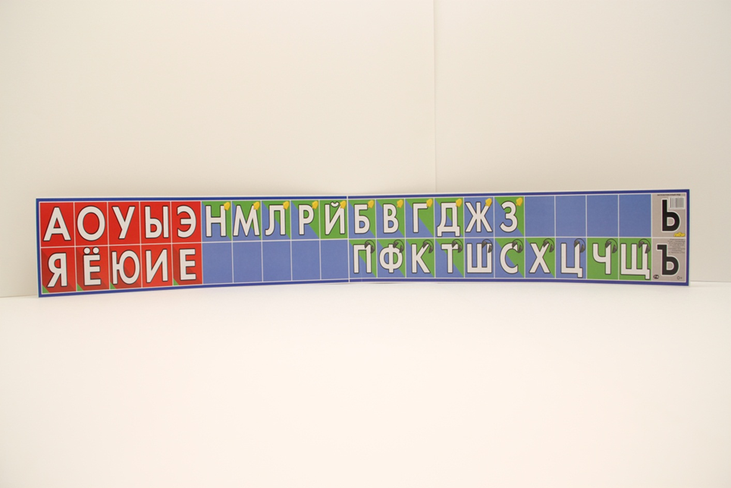

Автор: Дмитрий Елизаров (Ковров).

ВНИМАНИЕ!

3. Один интернет-пользователь написал, что ему стыдно за «Закрытую школу» – российскую адаптацию сериала «Чёрная лагуна». А в какой стране снимали сериал «Чёрная лагуна»?ВРЕМЯ!

Ответ: Испания.

Комментарий: испанский стыд – чувство неловкости, которое возникает при наблюдении за смущающими действиями других людей.

Источник: https://otzovik.com/review_411878.html

Автор: Дмитрий Елизаров (Ковров).

ВНИМАНИЕ!

4. Расшитый золотом «костюм огней», стиль которого не меняется уже несколько столетий, не принято стирать, чтобы в дань уважения к противнику, не смыть его кровь. Чью кровь? ВРЕМЯ!

Ответ: быка.

Комментарий: это костюм тореадора. Прошлый вопрос был про Испанию.

Источник: журнал «GEO» за июль 2009 г.

Автор: Дмитрий Елизаров (Ковров).

ВНИМАНИЕ!

5. [*Ведущему: после слова ПЕРВОЙ сделать паузу, как будто не закончив предложение.* ]

Мы вас помилуем, если вы не ответите на этот вопрос. В фильме «Жатва» река, протекающая рядом с городом, окрашивается в неестественный цвет. Местные жители сравнивают это с ПЕРВОЙ. Какие два слова мы пропустили в предыдущем предложении? ВРЕМЯ!

Ответ: казнью египетской.

Зачёт: казнь египетская, египетская казнь.

Комментарий: казни египетские –10 бедствий, постигших египтян за отказ фараона освободить евреев. Как и в библейской истории,в фильме река заполнилась кровью. В прошлом вопросе тоже была упомянута кровь.

Источники: к/ф "Жатва", 2007 г.; https://ru.wikipedia.org/wiki/Десять_казней_египетских

Автор: Сергей Фатин (Санкт-Петербург).

ВНИМАНИЕ!

6. Раздаточный материал:

*Коммерсанты на выдумки скорые —*

*В супермаркетах акция века:*

*«Распродажа граблей, на которые*

*… … … … !»*

В этом четверостишье Игоря Алексеева вторая строка рифмуется с четвёртой. Закончите его устойчивым выражением из четырёх слов. ВРЕМЯ!

Ответ: «... Не ступала нога человека!»

Зачёт: «... Не наступала нога человека».

Источник: https://ironicpoetry.ru/autors/alekseev-igor/kreativniy-podhod.html

Автор: Дмитрий Елизаров (Ковров).

ВНИМАНИЕ!

7.*[Ведущему: чётко прочесть «Курия Сергея Ивановича». Слова «Романом» и «Роман» прочесть по слогам, чтоб не понятно было, куда падает ударение].*

Сайт Курия Сергея Ивановича называется «РОМАНОМ». Часть текста на главной странице этого сайта написана РОМАНОМ. Какое слово мы заменили словом «РОМАН»? Время!

Ответ: курсив.

Зачёт: Кур.С.Ив; Кур С Ив (с заглавными буквами и без, а также в другом падеже).

Комментарий: сайт называется «Кур.С.Ив.ом». Курсив - это сокращение от фамилии, имени и отчества Курия Сергея Ивановича.Ро́ман (как и курсив) – вид начертания. Текст на раздаткеп рошлого вопроса был написан курсивом.

Источники: http://www.kursivom.ru/

https://ru.wikipedia.org/wiki/Шрифт

Автор: Сергей Фатин (Санкт-Петербург).

*ВНИМАНИЕЙ*

8.*[Ведущему: медленно и чётко прочесть выделенное имя].*

*Кинжартс* – персонаж игры «Готика 2» – изначально был каторжником. Ответьте одним словом, какую должность *Кинжартс* получил после военного переворота? ВРЕМЯ!

Ответ: стражник.

Комментарий: ответ можно найти, если прочесть имя наоборот. «Военный переворот» - дополнительная подсказка.

Источники: игра «Готика 2». Модификация «Возвращение 2.0».

<https://youtu.be/NQXKgPzvZvM>

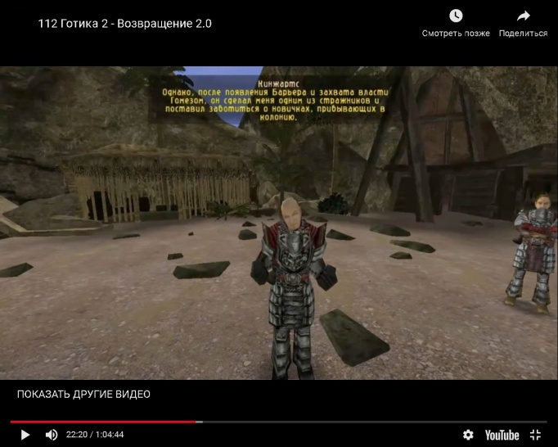 *Автор:Дмитрий Елизаров(Ковров)*

Продолжает игру Артур Козаев - игрок Сборной команды «Афина»

И я объявляю о начале второго раунда

РАУНД 2 (гонг)

ВНИМАНИЕ!

1. Одна визажистка утверждает, что при съёмке селфи не стоит близко подносить камеру к лицу – лучше воспользоваться ИКСОМ. Другой «ИКС» критикуют за отсутствие сквозного шифрования и возможность подключиться к чужому разговору. Какое слово мы заменили словом «ИКС»? ВРЕМЯ!

Ответ: зум.

Зачёт: Zoom.

Комментарий: в первом случае речь идёт об увеличении масштаба встроенными средствами камеры, во втором – о приложении для видеоконференций.

Источники: https://yandex.ru/turbo/peopletalk.ru/s/article/frontalnaya-kamera-iskazhaet-cherty-litsa-vizazhist-pokazala-kak-pravilno-delat-selfi/

https://blog.dti.team/weekend-255/

Автор: Сергей Фатин (Санкт-Петербург).

ВНИМАНИЕ!

2. В одном романе людей семидесятых называют микро-людьми, склонными смотреть на жизнь и свои проблемы, как бы через микроскоп. Какие два животных упоминаются после этого сравнения?

ВРЕМЯ!

Ответ: муха и слон (в любом порядке).

Комментарий: люди склонны преувеличивать мелкие проблемы, делая из мухи слона.

Источник: ТияАлександер, «Год 2150»

Автор: Дмитрий Елизаров (Ковров).

ВНИМАНИЕ!

3. [*Ведущему слегка выделить голосом слова «небольшие» и «огромной»]*

Для клипа 2016 года на песню «Полюшко-поле» поклонники популярной российской группы присылали небольшие видео со всей нашей огромной страны. Назовите эту группу ВРЕМЯ!.

Ответ: «LittleBig».

Зачёт: ответы с незначительными ошибками в написании;ответы транслитом, например: «Литл Биг».

Комментарий, как брать этот вопрос: полюшко – маленькое, поле – большое. Ещё в вопросе есть слова-подсказки: «небольшие» и «огромной». Прошлый вопрос тоже был про маленькое и большое.

Источники:<https://www.sobaka.ru/entertainment/music/50588>

Клип на песню «Полюшко-поле» в исполнении группы «LittleBig».

Автор: Дмитрий Елизаров (Ковров).

ВНИМАНИЕ!

4.Шутка о ЕГО преимуществах во время ковида: в НЁМ есть маски и перчатки, а тому, кто подойдёт ближе, чем на полтора метра, будет больно. В НЁМ большого успеха достиг Виктор Кровопусков. Назовите ЕГО словом немецкого происхождения. ВРЕМЯ!

Ответ: фехтование.

Источники:

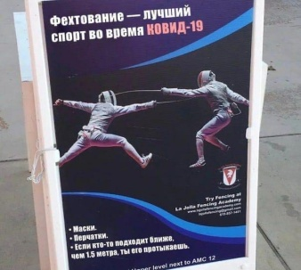

https://ru.wikipedia.org/wiki/Кровопусков,_Виктор_Алексеевич

Автор: Дмитрий Елизаров (Ковров).

ВНИМАНИЕ

5. *[Ведущему: слегка выделить голосом слово «сообщить»].*

Вот мы и подошли к середине игры. Одно из значений слова «ИКС»– «посредник» .Героиню сериала «ИКС» повсюду преследуют жертвы преступлений, чтобы что-то *сообщить*. Какое слово мы заменили словом «ИКС»? ВРЕМЯ!

Ответ: медиум.

Комментарий: в переводе с английского «medium» – «средний». Медиум – человек, который может разговаривать с духами. Героиню сериала «Медиум» преследуют духи погибших людей.

Источники: https://ru.wikipedia.org/wiki/Медиум

Сериал «Медиум» (США, 2005-2011) или (Россия, 2020 - ...)

Автор: Павел Пичугин (Ковров).

ВНИМАНИЕ!

6. В вопросе слова «СПАТЬ», «СОН» и «ПРОСПАЛ» являются заменами.

Почти все герои сериала «24 часа» бодрствуют всё своё экранное время. Начальница не позволяет подчинённым, ведущим расследование, СПАТЬ во время выполнения заданий. Автор вопроса увидел СОН в сериале лишь дважды (если сам ничего не ПРОСПАЛ). Что мы заменили словом «СОН»? ВРЕМЯ!

Ответ: зевок.

Источник: сериал «24 часа» (США, 2001-2014), 1-й сезон.

Автор: Дмитрий Елизаров (Ковров).

ВНИМАНИЕ!

7. После гола в матче Япония-Уругвай комментатор оценил неудачные действия вратаря тремя словами из устойчивого выражения, которое заканчивается словом «плохо». Напишите эти 3 коротких слова.

ВРЕМЯ!

Ответ: из рук вон.

Комментарий: вратарь сборной Уругвая сыграл из рук вон плохо в прямом и переносном смысле.

Источник: Кубок Америки 2019 г., Уругвай – Япония, 21 июня 2019 г.

https://youtu.be/k_orKrxAvWA?t=467

Автор: Сергей Фатин (Санкт-Петербург).

ВНИМАНИЕ!

8. Футболист по фамилии Гонсалес, посвящая гол жене, целовал ЕГО. Назовите ЕГО двумя словами, начинающимися на парные согласные.

ВРЕМЯ!

Ответ: безымянный палец.

Зачет: точный ответ

Комментарий: на безымянном пальце носят обручальное кольцо, а перед матчем украшения положено снимать.

Источники: https://www.sports.ru/tribuna/blogs/multibrand/2764328.html

https://footballrules.ru/rule-4-players-equipment/

Автор: Сергей Фатин (Санкт-Петербург).

РАУНД 3 (гонг)

ВНИМАНИЕ

1. В первом варианте повести Лазаря Лагина старик Хоттабыч превратил посетителей парикмахерской в неких животных. Назовите этих животных, а мы подскажем, что вскоре повествование к ним вернулось. ВРЕМЯ!

Ответ: бараны.

Зачёт: овцы, ягнята.

Комментарий: этих животных тоже стригут. Ещё в вопросе есть намёк на цитату «Вернёмся к нашим баранам».

Источник: Л. Лагин, «Старик Хоттабыч», издание 1938 г.

Автор: Дмитрий Елизаров (Ковров).

ВНИМАНИЕ!

2. Дора в песне «Втюрилась» упоминает привязанность, самозабвение, неравнодушие, слабость, зависимость, влечение, безумство, манию и тягу. В начале клипа к лирической героине песни попадает КНИГА. Назовите ЭТУ КНИГУ двумя словами, начинающимися на одну и ту же букву. ВРЕМЯ!

Ответ: словарь синонимов

Источник: клип на песню Доры «Втюрилась».

Автор: Дмитрий Елизаров (Ковров).

ВНИМАНИЕ!

3. *[Ведущему: слегка выделить голосом слова «для влюблённых» и акцентировать внимание на слове «изобразите»].*

Раздаточный материал:

D:\Скриншоты\Скриншот 04-09-2021 124633.jpg

На обложке книги «Путеводитель *для влюблённых* в математику» изображён график функции, которую вы видите на раздатке. На бланках ответа схематично *изобразите* этот график. ВРЕМЯ!

Ответ: C:\Users\Proffil\Desktop\basic-heart-outline.jpg

Зачёт: рисунок сердца с осями координат или без, со словом «сердце» или без.

Незачёт: слово «сердце» без рисунка.

Комментарий: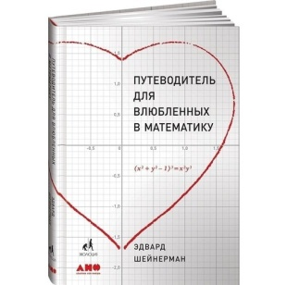

Источник: Эдвард Шейнерман, «Путеводитель для влюблённых в математику».

Автор: Дмитрий Елизаров (Ковров).

ВНИМАНИЕ!

4 «Я плыву в лодке по реке знаний, и мне нужны вёсла», - говорит юный герой одного сериала. Назовите словом греческого происхождения место, где он произносит эту фразу. ВРЕМЯ!

Ответ: библиотека

Комментарий: вёсла – книги. Прошлые вопросы тоже были про книги.

Источник: сериал «Очень странные дела», 2-й сезон, 3-я серия.

Автор: Дмитрий Елизаров (Ковров).

ВНИМАНИЕ!

5. *[Ведущему: после перечисления предметов сделать небольшую паузу. чётко произнести слово «МЕЧТАТЕЛЬ»].*

Сергей Кириллов может необычно поступить с ножницами, музыкальной пластинкой, коньками, мотыгой, чайником, зонтом, санками и многими другими предметами. Его ютуб-канал называется «МЕЧТАТЕЛЬ». Участвовал ли Сергей в легкоатлетических дисциплинах – неизвестно. Какое из слов вопроса мы слегка изменили? ВРЕМЯ!

Ответ: метатель

Комментарий: все эти предметы Сергей Кириллов может метать в деревянную мишень. Метание копья, диска и молота – дисциплины лёгкой атлетики.

Источники: <https://www.youtube.com/channel/UCgoiwuERGTc3ryJE_R8y27Q>

https://ru.wikipedia.org/wiki/Лёгкая_атлетика#Дисциплины

Автор: Дмитрий Елизаров (Ковров).

ВНИМАНИЕ!

6 Дуплет. Два вопроса по 30 секунд обсуждения на каждый, ответы сдаются на одном бланке. Команда получает очко, если правильно ответит на оба вопроса дуплета.

1. Согласно реформе МВД 2010 года, работникам правоохранительных органов запретили использовать ЕГО на морозе. Назовите ЕГО двухкоренным словом.

2. Участники одного коллектива во время своих зажигательных выступлений используют ЕГО в виде головы дракона. Назовите ЕГО двухкоренным словом.ВРЕМЯ!

Ответ: 1. водомёт, 2. огнемёт.

Комментарий: 1. На морозе вода замерзает.

2. Голову огнедышащего дракона использовали на фаер-шоу.

Источники:

1. Федеральный закон «О полиции». Глава 5. Статья 22. Запреты и ограничения, связанные с применением специальных средств.

https://www.consultant.ru/cons/cgi/online.cgi?req=doc&base=LAW&n=377857&dst=100325%2C0#xO1t5jSa4ad6DT06

2. https://prana-group.ru/goldendragon

Автор: Дмитрий Елизаров (Ковров).

ВНИМАНИЕ!

7. На этот вопрос легче будет найти ответ юношам. «Кролик прыгает через бревно. Кролик лезет под бревно. Кролик обегает дерево ещё раз. Кролик залезает в свою нору, цел и невредим». Герой сериала вспоминает эту историю, собираясь на свадьбу. Чему отец так учил сына? ВРЕМЯ!

Ответ: завязывать галстук.

Зачёт: надевать галстук.

Комментарий: описанные действия похожи на схему завязывания галстука.

Источник: сериал «Декстер», 3 сезон, 12 серия.

Автор: Дмитрий Елизаров (Ковров).

Закончилась наша сегодняшняя игра, я благодарю всех ее участников! Уважаемые игроки, я не устану повторять вам, что в знаниях ваша сила, поэтому стремитесь к знаниям развивайте свой интеллект, играйте и выигрывайте, не останавливайтесь на достигнутом, верьте в себя, в свои силы и у вас обязательно все получиться! Удачи всем и дальнейших ярких побед вам на интеллектуальном олимпе!!!

А теперь, передаю слово директору «Центра дополнительного образования» Дзансолову Виталию Агубеевичу и председателю жюри для объявления результатов игры и награждения команд.